苏教版二年级数学下册期中质量检测必刷卷
【学霸夺分密卷十】 全优提能卷

班级 姓名 学号 分数
（时间：120分钟 满分：100分）
题号 | 一 | 二 | 三 | 四 | 五 | 六 | 总分
得分

一、填空题（共8题；共16分）
1．在算式□÷6=7……□中，当余数最小时，被除数是（________），当余数最大时，被除数是（________）。
2．2802是（______）位数，读作（______），它的最高位是（______）位，它是由（______）个千、（______）个百和（______）个一组成的。
3．课外小组活动开始时间是16时，经过1小时20分后活动结束，活动结束时的时间是 时 分．
4．爸爸每天工作约8（____）。 王艳跑50米用了10（_____）。
5．把6、11、20、18、0、13、8这些数按从大到小的顺序排一排：
___＞___＞___＞___＞__＞__＞__
6．在318中，“8”表示8个________，“1”表示1个________，“3”表示3个________。
7．在除数是8的除法中，最大的余数是（______）
8．最大的四位数是（____），比它大1的数是（____）；最小的四位数是（____），比它小1的数是（____）。

二、选择题（共8题；共16分）
9．用一个6、一个4和两个0，组成一个零也不读的四位数是（ ）。
A．6004 B．6040 C．6400
10．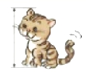 （ ）
A．比1米高 B．比1米矮 C．与1米一样长
11．图书馆每天上午8时开馆，下午6时闭馆，每天开放时间为（ ）
A．10小时 B．12小时 C．14小时 D．12点
12．用4、7、0、3组成的最大四位数是（ ）。
A．7043 B．7430 C．7403
13．27除以0，所得的商是（ ）
A．46 B．无意义 C．0
14．数学课本的宽约是140（ ）
A．毫米 B．厘米 C．分米
15．做眼保健操需要5（ ）
A．小时 B．分钟 C．秒
16．有余数的算式是（ ）
A．64÷8 B．51÷7 C．56÷8

三、判断题（共7题；共14分）
17．24时记时法中，17时就是下午5时。（______）
18．分针走1大格，秒针就走1圈． （______）
19．一支粉笔长1米。 （_____）
20．一瓶矿泉水要2元，13元最多能买7瓶。（______）
21．课桌的高度大约是60分米。（______）
22．叔叔迈一步大约50厘米。（______）
23．一条凳子最多可以坐3个人,现有10个人,至少需要准备3条凳子。 （____）

四、计算题（共4题；共24分）
24．直接写出得数。
55－2= 5×7= 56÷8= 30＋9=
70+6= 42÷9= 10－8= 79－9=
72÷9= 18＋3= 38－8= 7×8=
35÷8= 84＋6= 90－5= 49÷7=

25．竖式计算，加减法的要验算。
①88-7= ②72-9= ③16+6=

④46÷7= ⑤57÷9= ⑥52÷8=
验算： 验算： 验算：

26．看图列式计算
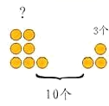
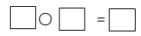

27．看图列式计算。
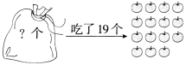
_____（______）_____=_____（个）

五、操作题（共6分）
28．根据给出的数画珠子。
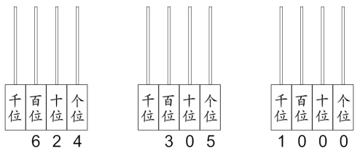

六、解决问题（共4题；共24分）
29．根据下图的价格回答问题。
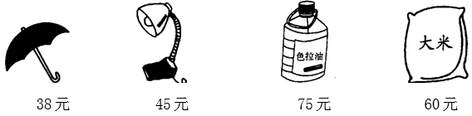
（1）一把雨伞的价格比一桶油的价格便宜多少元？

（2）淘气要买一盏台灯，他有3张10元和5张5元，他可以怎样付钱？

30．小明的存钱罐中有50元零花钱，他为灾区捐款35元，又把得到的28元压岁钱放入存钱罐中。
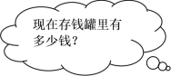

31．做一个灯笼用4张纸，30张纸可以做几个灯笼，还剩几张纸？

32．红红买了一本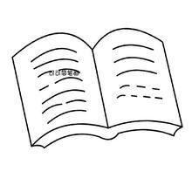64页，每天读8页，读完这本书需要多少天？

【参考答案】
1．43；47
2．四 二千八百零二 千 2 8 2
3．17，20
4．小时 秒
5．20 18 13 11 8 6 0
6．一 十 百
7．7
8．9999 10000 1000 999
9．C
10．B
11．A
12．B
13．B
14．A
15．B
16．B
17．√
18．×
19．×
20．×
21．×
22．√
23．╳
24．53；35；7；39
76；4……6；2；70
8；21；30；56
4……3；90；85；7
- ①81 ② 63 ③ 22 ④6……4 ⑤6……3 ⑥6……4
26．10-3=7
27．15 ＋ 19 34
28．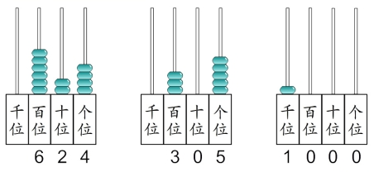
29．（1）37元
（2）3张10元和3张5元；或者2张10元和5张5元。
30．43元
31．30÷4=7（个）……2（张）
答：可以做7个灯笼，还剩2张纸。
32．64÷8=8（天）
答：需要8天。

